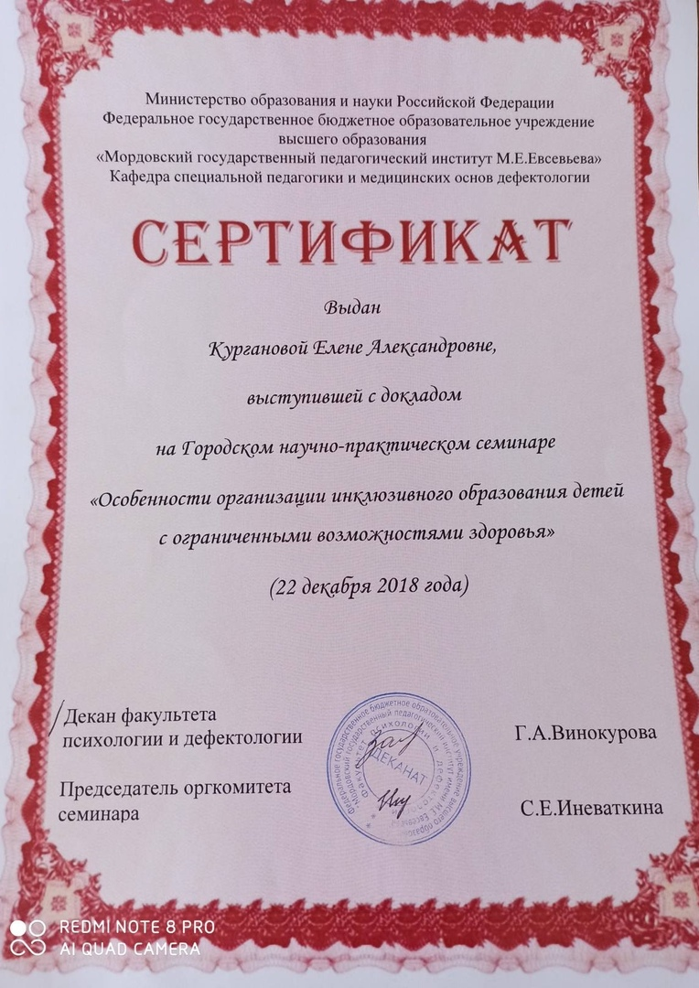
Муниципальное дошкольное образовательное учреждение «Детский сад № 91 компенсирующего вида»

ДОКЛАД НА ТЕМУ:
«Система работы по развитию мелкой моторики у детей с ОВЗ дошкольного возраста в разных видах деятельности»

Подготовила:
учитель-дефектолог
Курганова Е.А.

Саранск
2018 год
Введение
«Истоки способностей и дарований детей находятся на кончиках пальцев»,
- писал В. А. Сухомлинский. Это значит, чем больше ребенок умеет, хочет и стремится делать своими руками, тем он умнее и изобретательнее. Ведь на кончиках пальцев – неиссякаемый «источник» творческой мысли,
который «питает» мозг ребенка.
На начальном этапе жизни именно мелкая моторика отражает то, как развивается ребенок, свидетельствует о его интеллектуальных способностях. Дети, с плохо развитой мелкой моторикой неловко держат карандаш, ложку,не могут застегивать пуговицы, шнуровать ботинки. Им бывает трудно собрать рассыпавшие детали конструктора, работать с паззлами, счетными палочками, мозаикой. Они отказываются от любимых другими детьми лепки и аппликации, не успевают за ребятами на занятиях.
Таким образом, возможности освоения мира детьми оказываются обедненными. Дети часто чувствуют себя несостоятельными в элементарных действиях, доступных сверстникам. Это влияет на эмоциональное благополучие ребенка, на его самооценку. С течением времени уровень развития сложно-координированных движений рук у детей, имеющих речевые нарушения, недостаточным для освоения письма, формирует школьные трудности.
И, конечно, в дошкольном возрасте работа по развитию мелкой моторики и координации движений руки должна стать важной частью развития детской речи, формирования навыков самообслуживания и подготовки к письму. От того, насколько ловко научится ребенок управлять своими пальчиками, зависит его дальнейшее развитие. Наряду с развитием мелкой моторики развиваются память, внимание, а также словарный запас.
Цель
Развитие мелкой моторики и координации движений рук у детей дошкольного возраста через различные виды деятельности.
Задачи
*Улучшить мелкую моторику пальцев, кистей рук;
*Улучшить координацию и точность движений руки и глаза, гибкость рук, ритмичность;
*Улучшить общую двигательную активность;
*Содействовать нормализации речевой функции;
*Развивать воображение, логическое мышление, произвольное внимание, зрительное и слуховое восприятие, творческую активность;
*Создавать эмоционально-комфортную обстановку в общении со сверстниками и взрослыми.
Формы работы
- индивидуальная работа с детьми;
- совместная деятельность воспитателя с детьми;
- свободная самостоятельная деятельность самих детей.
Для развития мелкой моторики рук и координации движений я использовала разные методы и приемы работы:
*Пальчиковый игротренинг
*массаж кистей рук
*пальчиковая гимнастика, физкультминутки
*пальчиковые игры со стихами, со скороговорками
*пальчиковый театр
*Платковый театр
*театр теней
*лепка из пластилина и соленого теста с использованием природного материала (семена, крупы, ракушки и т. д.)
*нетрадиционные техники рисования: кистью, пальцем, зубной щеткой, тычками и т. д.
*конструирование: из бумаги в технике оригами, работа с конструктором ЛЕГО
*различные виды аппликаций
*Развитие графической моторики
*рисование по трафаретам
*штриховка
*дорисовка (по принципу симметрии)
*лабиринты
*графические диктанты
*Дидактические игры
*шнуровка М. Монтессори
*игры с мелкими предметами
*паззлы, мозаика
- Почему так важно для детей развитие мелкой моторики рук? Дело в том, что в головном мозге человека есть центры, отвечающие за речь и движение пальцев рук, расположены очень близко. Стимулируя тонкую моторику и активизируя тем самым соответствующие отделы мозга, мы активизируем и соседние зоны, отвечающие за речь.
Замечено, что дети, совершающие многочисленные оживленные движения пальцами рук, развиваются в речевом отношении явно быстрее других. Если специально тренировать мелкие движения кисти, развитие речи можно существенно ускорить.
Письмо называют базовым навыком, т. е. навыком, на котором практически строится все дальнейшее обучение, а значит, ребенок, не освоивший его вовремя, непременно будет отставать в учебе. Вот почему параметром школьной зрелости является уровень развития моторики кисти ведущей руки, определяющий скорость и легкость формирования навыка письма. Письмо – это сложный координированный навык, требующей слаженной работы мелких мышц кисти, всей руки, правильной координации всего тела.
Для того, чтобы ребенок легко и успешно учился в школе, он должен легко и без напряжения говорить. А тренировка движений пальцев рук, в свою очередь, оказывает большое влияние на развитие активной речи ребенка.
Взаимосвязь головного мозга и мелкой моторики
Кора головного мозга состоит из нескольких частей, каждая из которых за что-то отвечает. Есть в коре головного мозга такая часть, которая определяет двигательные характеристики. Третья доля этой части коры головного мозга занимает двигательные способности кистей рук и расположена совсем рядом с речевой зоной мозга. Именно поэтому можно говорить о том, что если у ребенка плохо развиты пальчики, то от этого у него будет страдать речь и наоборот. В связи с этим ряд ученых называют кисти рук «органами речи», как и артикуляционный аппарат. Поэтому, чтобы у ребенка была хорошо развита речь, следует тренировать не только органы речи, но и мелкую моторику.
Проблема развития мелкой моторики в общепедагогической специальной литературе
Сеченова, В. П. Павлова, А. А. Ухтомского, В. П. Бехтерева и других показали исключительную роль движений двигательно-кинестического анализатора в развитии речи и мышления и доказали, что первой доминирующей врожденной формой деятельности является двигательная.
По мнению И. П. Павлова: «Речь – это, прежде всего, мышечные ощущения, которые идут от речевых органов в кору головного мозга».
В. В. Сухомлинский писал: «Истоки способностей и дарований детей – в кончиках их пальцев. От них, образно говоря, идут тончайшие ручейки, которые питают источник творческой мысли. Чем больше уверенности и изобретательности в движении детской руки с орудием труда, тем сложнее движения, необходимые для этого взаимодействия, тем ярче творческая стихия детского разума. Чем больше мастерства в детской душе, тем ребенок умнее».
Т. А. Ткаченко делает вывод, что включение упражнений на развитие пальцевой моторики в физкультминутки – позволяет стимулировать действия речевых зон головного мозга, что положительно сказывается на исправлении речи детей.
В. В. Цвынтарный, также придерживается точки зрения о том, что развитие речи мелкой моторики рук связано с развитием речи и способствует ее развитию, а также предлагает ряд упражнений для работы с пальчиками, со счетными палочками, спичками.
Описание собственного опыта работы.
Прежде чем, приступить к работе, я четко выработала план, как работать, какой использовать материал. В основу своей работы положила игру. Для ребенка игра в движении – это способ познания мира. Чем осмысленнее и четче будут детские игровые движения, тем глубже знакомство с миром.
В начале работы я использовала диагностику, в которой определяла степень ловкости рук и пальцев у детей старшего дошкольного возраста (5-7 лет). В ходе диагностики я предложила детям три вида упражнений:
- с мячом (ударить об пол и поймать в руки, подбросить вверх и поймать)
- с карандашом (обвести предмет и заштриховать его)
- изолированные.
Задачи: улучшить координацию движений пальцев рук, проводить упражнения по формированию навыков самообслуживания, улучшить общую двигательную активность ребенка.
Для достижения поставленных задач я использовала различные формы работы. В совместную деятельность педагога с детьми я включала цели, реализация которых требует систематической постановки перед детьми строгой последовательности заданий, отвечающей логике развития тех или иных способностей.
В индивидуальной работе с детьми я включала задачи по развитию социальных навыков, освоения разных видов деятельности. Создавался микроклимат, в основе которого лежало уважение к личности маленького человека, доверительные отношения между ребенком и взрослым.
Свободная самостоятельная деятельность детей обеспечивала возможность саморазвития ребенка, который свободно выбирает деятельность, отвечающую его способностям и интересам.
Одним из основных методов работы являлись пальчиковые игры. В совместной и индивидуальной работе осуществлялась тренировка пальцев. Делалось это в форме массажа (поглаживание кистей рук от кончиков пальцев к запястью) и упражнения (сгибание и разгибание каждого пальца по отдельности). Массаж является одним из видов пассивной гимнастики. Массаж оказывает общеукрепляющее действие на мышечную систему, повышая тонус, эластичность и сократительную способность мышц.
Также, детям предлагался массаж с использованием природного материала (шишек, грецких орехов), мячиков-ежиков.
Эффективность и интерес к той или иной деятельности повышался, если упражнения пальчиковой гимнастики сопровождались чтением стихов, потешек. Слушая, дети одновременно «инсценировали» содержание прослушиваемого материала с помощью пальцевых движений и изображений персонажей, их действий и др. В качестве сюжетного материала я использовала стихотворения
С. Маршака, С. Михалкова, К. Чуковского и др.
Стихи, сопровождающие упражнения – это та основа, на которой формируется и совершенствуется чувство ритма, создается благоприятный эмоциональный фон, благодаря которому ребенок увлекается игрой и с интересом выполняет движения, что обеспечивает хорошую тренировку пальцев. Сюжет стихов и потешек- развивает умение слушать и понимать.
Игры на развитие мелкой и общей моторики: «Пальчиковая гимнастика», «Хождение по дорожкам», «Физкультминутки».
Во время совместной и самостоятельной деятельности детей я использовала пальчиковый театр, «Платковый театр». Они дают ребенку уникальную возможность быть одновременно сценаристом, режиссером-постановщиком и актером. Театрализованное представление способствует развитию не только творческого потенциала, но и речи, так как в них активно задействованы именно пальцы, и общая моторика. Положительным моментом пальчикового театра является то, что ребенок в игровой форме обучается пространственным понятием, а также понятию числа.
Куклы для пальчикового театра к разным русским народным сказкам: «Колобок», «Репка», «Теремок», «Заяц и лиса» и др.
Деятельность по лепке также имеет большое значение для укрепления кистей рук и развития мелкой и крупной моторики. Лепка необходима для развития у детей сенсорных и пространственных ощущений, восприятия. В работе для лепки используется пластилин, соленое тесто; составление узоров из семян, ракушек. Это кропотливый, интересный труд, который развивает внимание, совершенствует сенсомоторику – согласованность в работе глаза и руки, координации движений, их точность.
Изготовление поделок из бумаги также является одним из средств развития мелкой мускулатуры кистей рук. Эта работа увлекает детей, способствует развитию воображения, конструктивного мышления. Один из видов работы с бумагой являлись рваные поделки. Разрывание бумаги на очень мелкие кусочки является хорошим упражнением для развития силы пальцев и навыков управления мелкими движениями.
Различные нетрадиционные техники рисования: рисование тычками, печать от руки и др. с помощью кисти, свечки, зубной щетки. В процессе рисования у детей развиваются не только общие представления, творчество, углубляется эмоциональное отношение к действительности, но и формируются элементарные графические умения.
Особое внимание уделяется раскрашиванию рисунков. Для этого используются альбомы для раскрашивания или заготовки. Раскрашивание предполагало несколько видов штриховки, которые обеспечивают постепенность в развитии и укреплении мелкой мускулатуры кисти руки, в отработке координации движения. Для развития точности и уверенности движения руки предлагаются игры, в которых детям необходимо проводить параллельные линии в определенном направлении.
В старшей и подготовительной группах проводятся упражнения по развитию графических навыков в тетрадях в крупную клетку. Задания следующего характера: ориентировка на листе бумаги (графический диктант); упражнения на развитие глазомера, соблюдение заданного интервала между фигурами; правильно изображать те или иные фигуры, соблюдая закономерность.
Существует еще не менее увлекательный способ развивать графические навыки ребенка – обведение рисунка по точкам. Детям даются заготовки с рисунками или упражнения в прописях (Е. Бортникова «Мои первые прописи 4-5 лет, 5-6 лет»). Эти упражнения направлены на обучение ребенка выполнению плавных линий, без отрыва от бумаги.
В совместной деятельности по формированию элементарных математических представлений и в самостоятельной деятельности детей используется методика плоскостного моделирования (рисунки, составленные из ограниченного количества плоских геометрических фигур), упражнения со счетными палочками. При этих видах деятельности развивается наблюдательность, память, мышление и воображение, сообразительность. Здесь развиваются возможности для творчества детей: сам придумал, сам выложил.
Большой интерес для детей представляло конструирование (на базе конструктора ЛЕГО). Дети сооружали многочисленные и разнообразные постройки. Работая с мелкими деталями конструктора, развивается мелкая мускулатура пальцев рук, воображение, творческая активность. Еще одним из интересных занятий собирание паззл, нанизывание бисера на леску.
Еще один из приемов - это игры с мелкими предметами (с пуговицами, горохом, фасолью, каштанами и др.). Например, перебирание предметов, самомассаж этими предметами, определение предмета на ощупь, счет предметов на ощупь.
Дидактические игры на развитие мелкой моторики. Игра «Сосчитай-ка» (соотнесение цифры и количества предметов с помощью шнурка), игра «Волшебные бусы» (нанизывание плоских геометрических фигур разной формы, величины, цвета на шнурок; выкладывание фигур на плоскости, соблюдая закономерность).
Проводимые упражнения, игры на развитие мелкой моторики комбинируются с различными видами деятельности. В работе учитываются индивидуальные особенности каждого ребенка, его психофизиологическое развитие.
В конце года проводится итоговая диагностика развития моторики рук и кисти. Результаты показали положительное влияние систематичной, комплексной работы по развитию мелкой моторики.
Работа с родителями – одно из важнейших направлений в работе. Основная задача на начальном этапе работы с родителями – формирование и стимуляция мотивационного отношения родителей к работе с их детьми. Используются наглядные папки-передвижки на темы: «Пальчиковая гимнастика», «Первые шаги в освоении письма». Консультации для педагогов и родителей, отражающие актуальные вопросы развития мелкой моторики ребенка в ДОУ и в семье.
Заключение
Таким образом, чтобы результат работы был эффективным, необходимо использовать разнообразные приемы и методы работы по формированию тонких движений пальцев рук. Результаты работы - в проявлении интереса детей к различным видам деятельности.
Давайте, предоставим детям возможность испытать удовольствие от творческого процесса, от того, что он, что-то сделал сам, учить тому, что любую работу и любое действие можно сделать с интересом. И будет результат положительный!

Используемая литература
1.Большакова С. Е. Формирование мелкой моторики рук: Игры и упражнения. – М.: ТЦ Сфера, 2006.
2.Воробьева Л. В. Развивающие игры для дошкольников. – СПб: Изд. дом «Литера», 2006.
3.Ермакова И. А. Развиваем мелкую моторику у малышей. – СПб: Изд. дом «Литера», 2006.
4.Крупенчук О. И. Пальчиковые игры. – СПб: Изд. дом «Литера», 2007.
5.Тимофеева Е. Ю., Чернова Е. И. Пальчиковые шаги. Упражнения на развитие мелкой моторики. – СПб: Корона-Век, 2007.
6.Цвынтарный В. В. Играем пальчиками и развиваем речь – СПб: ИЧП «Хардфорд», 1996.

